**ACTIVIDADES 5º PRIMARIA**

ACTIVIDAD 1

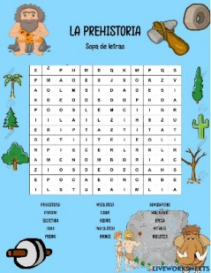En un folio, aparecerá un crucigrama y alrededor dibujos de una cabra, un prehistórico, una prehistórica, árboles, hojas… y en la parte de abajo palabras.

Los alumn@s deben buscar en el crucigrama las siguientes palabras: cueva-cabra-Nerja-prehistoria-ciervo-pez-oso-cisne-roca-ballet-lanza-montaña.

*Adjunto ejemplo

ACTIVIDAD 2

En un folio aparecerán dos recuadros vacíos y cada uno de un color diferente. En la parte de arriba debe poner la palabra Prehistoria y en otro la palabra Historia. En la parte de fuera del cuadrado palabras sueltas, tales como: Paleolítico, Mesolítico, Neolítico, Edad de los Metales , Antigua, Media, Moderna, Contemporánea. En dos esquinas del folio debe aparecer una gruta de la Cueva de Nerja y en las otras dos una carba y un oso.

Los alumn@s deben meter dentro de cada recuadro los periodos que se dan durante la Prehistoria y los que se dan en la Historia.

En la parte superior del folio, debe aparecer la siguiente pregunta con un hueco, para que los alumnos contesten.

*¿De qué periodo es la Cueva de Nerja?

ACTIVIDAD 3

En una ficha aparecerán distintas herramientas prehistóricas usadas en la Cueva y justo al lado dibujos con el uso de esa labor.

En un lateral deba aparecer 1ºcuchillos y bifaces, 2º raspadores, 3º puntas de flechas, 4º agujas 5º arpones.

En el otro lateral aparecerá un dibujo: un prehistóric@ cosiendo, cazando, pescando, cortando carne o pieles y fabricando tejidos.

Los alumn@s deben unir con flechas el material y el trabajo para el que se usaba en el Paleolítico en la Cueva.

ACTIVIDAD 4

En un folio debe aparecer un dibujo de la Cueva, pero como en penumbra y poco iluminada que debe ocupar todo el folio, pero con una tinta muy sutil.

En medio del folio deben aparecer las siguientes preguntas que los alumn@s deben contestar:

-¿Cómo crees que se iluminaban los prehistóricos en la Cueva de Nerja?

-Dibuja un instrumento de iluminación prehistórico, con el que creas que se iluminaban en la Cueva.

-¿De dónde sacaban los utensilios para la eliminación? * Busca e investiga qué útiles usaban en la Cueva de Nerja para iluminarse.

**ERRORES**

-En La parte de Secuenciación de actividades-Actividades propuestas -EAR- “ ¿Sabes cómo se descubrió la Cueva?”, delante de Representación hay una **R.**